Filtratie door zwaartekracht

Filtratie is een fysische methode om een gesuspendeerde vaste stof van een oplossing of vloeistof te scheiden door de oplossing of vloeistof door een poreuze barrière te leiden, een filter genoemd.
Opzet:
Hang de trechter met een ringklem boven de opvangkolf (gebruik indien nodig een kleidriehoek).  Verplaats de opvangkolf zodanig dat deze de punt van de trechter raakt. Dit vermindert het spatten. | 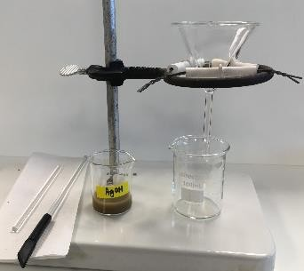
Plaats het filterpapier in de trechter.  Er zijn twee soorten filterpapier beschikbaar voor zwaartekrachtfiltratie:  geplooid filteerpapier (links)  - platte schijf (rechts) | 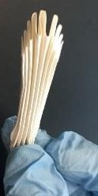
Bij gebruik is een geplooid filteerpapier (commercieel gevouwen). Open het zodat de buitenste plooien de trechter raken | 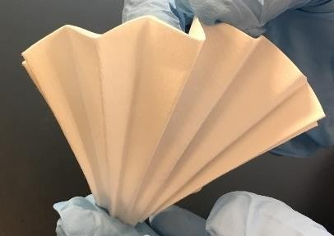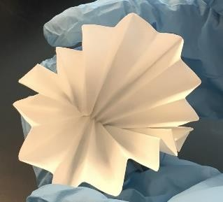
Als het een platte schijf is:  vouw het filterpapier doormidden  - scheur een klein deel van een van de buitenste hoeken af | 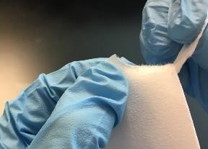
Vouw het opnieuw doormidden, maar niet perfect - er moet een hoek van 5o tot 10o tussen de randen zijn (de scheur en hoek laten het filter toe papier om gladder tegen de trechter te liggen) | 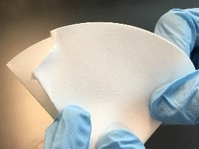

Open de kegel, houd de twee gescheurde delen en het dichtstbijzijnde niet-gescheurde deel bij elkaar | 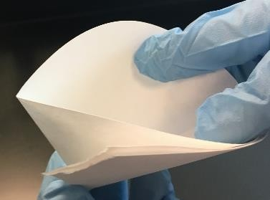
Plaats het filtreerpapier in de trechter en maak het nat met gedeïoniseerd water zodat het op zijn plaats blijft. | 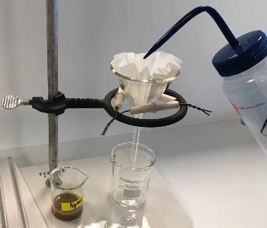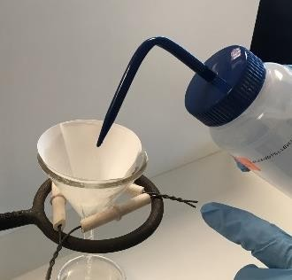
Filtratie:
Giet het waterige gedeelte, het supernatant genaamd, door het filtreerpapier met behulp van een glazen staaf om de stroom te sturen. Zorg ervoor dat de punt van de glazen staaf de zijkant van de trechter raakt. Vul de trechter ongeveer 2/3.  Blijf vloeistof gieten voordat de trechter leegloopt. | 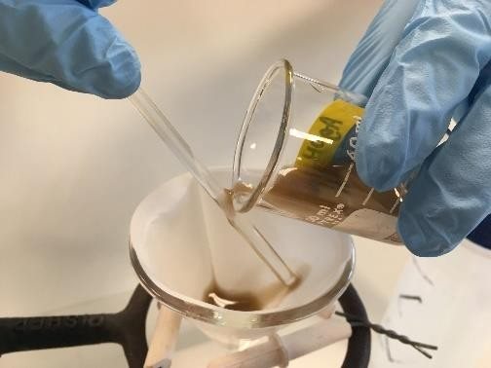
Eenmaal overgebracht, spoel de glazen staaf over de trechter. Je kan de waterfles ook gebruiken om kleine vaste deeltjes over te brengen. | 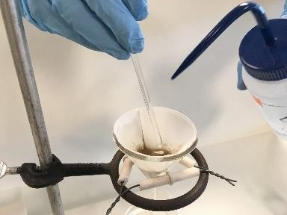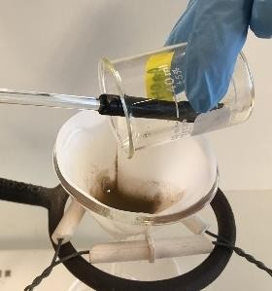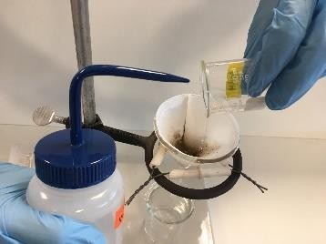

2

Zodra het waterige gedeelte is gefilterd, spoel de vaste stof af met de wasfles. Laat de vloeistof uitlekken. Spoel vervolgens nog een of twee keer af, zodat de vloeistof tussen de spoelingen door kan weglopen. | 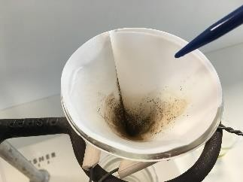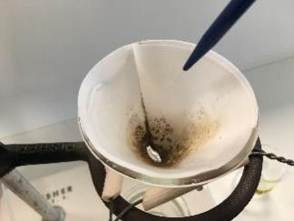
Verwijderen van residu en filtreerpapier:
Verwijder het filterpapier voorzichtig uit de trechter. | 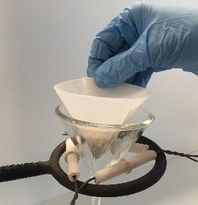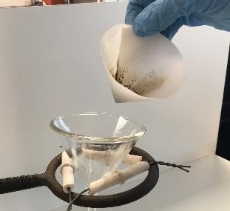
De vaste stof op het filtreerpapier wordt het residu genoemd. Het waterige gedeelte wordt nu het filtraat genoemd. Volg de instructies van het experiment met betrekking tot het residu en het filtraat. | 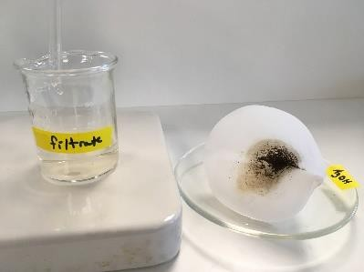

Lab Technique 16: Filtration by Gravity 3

